**萌读行动：幼儿多元阅读方式创新研究**

**中期总结**

—常州市天宁区青龙中心幼儿园教育集团项目组—

2022年3月，常州市天宁区青龙中心幼儿园教育集团在研项目“萌读行动：幼儿多元阅读方式创新研究”，被批准立项为常州市基础教育教学改革前瞻性项目。同年6月被批准立项为天宁区高质量教育教学成果“三全”培育工程项目。2022年6月15日进行了立项论证，研究期间得到了常州市教育科学研究院王俊老师，天宁区教师发展中心于纯老师的精心指导，经过一年的研究，已基本完成本年度研究任务。

**一、项目基本情况**

**（一）意义与价值**

**1.创新早期阅读方式，丰富早期阅读资源**

语言是交流和思维的工具，幼儿期是语言发展的重要时期。阅读作为发展语言的重要支架之一。对幼儿的倾听与表达、阅读与书写皆具有发展意义。但在区域内幼儿园早期阅读现状调查中发现，包括本园在内的周边幼儿园存在阅读方式单一、阅读资源匮乏、阅读难以真正被幼儿喜欢的问题存在。因此，通过对多元阅读项目的探索研究，创新阅读方式，以资源库的方式丰富早期阅读资源，满足幼儿多元感知的学习方式，全面发展儿童核心经验。

**2.更迭家长阅读理念，提升教师阅读指导**

《3-6岁儿童学习与发展指南》提出关于“阅读与书写准备”的目标，从提供阅读环境、激发阅读兴趣、培养阅读习惯、引导认识符号等几个方面给予建议。在指南发布后的十多年来，仍能在网络或现实中发现家长存在“语言学习认字、写字最为重要”的片面观点。教师存在阅读只会“都给孩子听”的指导匮乏。对此，多元阅读项目以家园阅读策略指向亲子阅读的实践研究，通过项目促使家长、教师重视早期阅读，学会指导早期阅读，从而为儿童早期阅读提供更有利的精神环境。

**3.回应儿童成长需求，促进阅读素养发展**

联合国教科文组织在1972年和1982年两次向世界发出“走向阅读世界”的呼唤。在长期的阅读区、图书室的幼儿行为观察中，我们发现幼儿去看书、愿意看书，但阅读时间不长。在幼儿访谈中，幼儿对于阅读内容的理解、表述也存在发展空间。与单一的传统阅读相比，多元阅读以全息阅读、创客阅读等丰富的阅读形式，广阔的阅读内容，让儿童的阅读走向深度、自主、合作、探究。更利于幼儿语言核心经验的发展。

（二）**概念与界定**

【萌读行动】“萌”具有以下两个含义：一是“萌宝”：即3-6岁的幼儿；二是“萌发”即对幼儿好奇心、求知欲与阅读力的启迪与激发。萌读行动：指通过沉浸式阅读，让3-6岁的幼儿得到好奇心、求知欲与阅读力的启迪和萌发，获得阅读兴趣、阅读习惯、阅读能力发展的园本化实践活动。

【多元阅读】是指多样化的阅读。多元阅读包含传统绘本阅读和创新阅读两大类。本项目的创新阅读具体包括问题阅读、创客阅读、场景阅读等形式。问题阅读：是指以领域和领域学习的基本问题为核心的幼儿开放性阅读活动。创客阅读：是指幼儿在玩创客中进行的自主探究阅读活动，它是传统阅读活动的翻转和变革，旨在培养幼儿创造的能力。弥补传统教育忽视兴趣和动手能力的缺陷。场景阅读：是借助场景（AR/VR），激发幼儿的场景参与欲望，从而在特定的场景中完成阅读活动。

**（三）目标与内容**

**建设目标：**

1.建设幼儿自能阅读、适性阅读的阅读环境，建成萌读图书馆、云上小书柜、问题发射塔、创客空间站、AR神话场等多元阅读场境。开发幼儿园阅读活动数据记录和反馈系统，形成家、园、社联动幼儿阅读促进机制。

2.通过多元阅读，促进幼儿社会交往、科学探索、语言表达等领域核心经验发展，形成基于指南领域阅读发展评价体系，开发阅读档案袋评价机制。

3.梳理家园协同的阅读支持性策略体系，提高教师、家长在早期阅读领域的观察与指导能力。

**建设内容：**

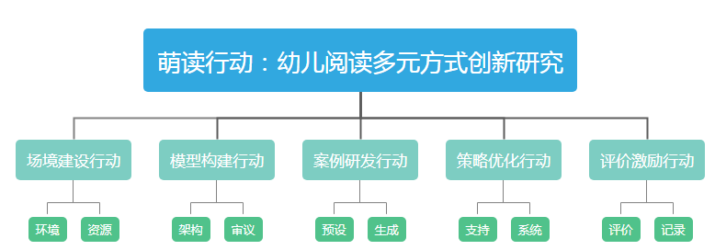

**萌读行动：幼儿多元阅读方式创新研究项目架构图**

**（1）场境建设行动：读创关联，虚实结合**

为了建设作为幼儿阅读活动主要学习场景的多元阅读空间，我园将传统阅读形式与其他阅读形式融合，开展场境建设行动。打造承载语言表达能力、艺术审美能力、科学探索能力、社会适应能力、健康合作能力这五大领域核心经验发展的多元阅读空间。

**1.建立萌读图书馆**

传统绘本阅读作为幼儿多元阅读的基础，起着不可替代的作用。萌读图书馆以绘本主题性、适宜性为主要绘本资源整理脉络。将绘本根据绘本内容、阅读难度、教育价值等因素分类，形成园本化图书分类体系，幼儿可以根据自身兴趣、需求、能力，从相应的颜色模块中找到适性阅读资源。

提供阅读笔、智能陪读机器人等辅助工具，优化传统阅读方式，帮助幼儿提升阅读能力、激发阅读兴趣，引导幼儿进行自能阅读。

**2.打造云上小书柜**

幼儿阅读的对象具有全息性。涉及的内容极其丰富。是社会的缩影。可以折射出整个世界。丰富地阅读需要庞大的“数据资源库”的支出。孩子们既是小书柜的使用者，也是小书柜的建立者。孩子同教师、家长一起将满足个体需要的“阅读资源”，博观约取，以关键词的形式收入到云上小书柜中，其形式不仅仅是纸质书、文本，同样包括图片、音像等。阅读空间站中添置适宜幼儿操作的电子设备，孩子们通过语音输入关键词可以从小书柜中找到自己需要的阅读资源进行阅读。同时将适宜幼儿使用的搜索引擎，如百度儿童搜索、siri、天猫精灵等AI智能语音搜索软件，加入小书柜中，让幼儿的阅读真正全息。小书柜在对孩子开放使用的过程中慢慢“变重”，孩子的认知思维同样变得“沉甸甸”。

**3.开设问题发射塔**

今天，你提问了吗？提问，是最为常见的阅读策略。为学患无疑，疑则有进，幼儿天性好问。你一问，我一问，虽然看似较为零散，但如果加以梳理与整合，则能发现其关联，共同架构所面临的或所需要解决的问题列表即问题清单。在阅读空间创设小问号发射塔。幼儿可将问题以问题清单的形式表征进行悬赏募集。问题产生后，通过阅读进行自问自答、你问我答等形式的解答。在对同类问题或普适性问题时，以“问题清单展”的形式，发挥资源的扩散作用。

**（4）建立创客空间站**

孩子到哪里，阅读就会发生在哪里。创客阅读不是简单地网络碎片化阅读，而是一种借助技术支持的阅读再实践与再创造，建立适合幼儿学习需求的创客中心，需要环境和材料。创设合理的操作区、加工台、作品展示区、交流讨论区、电子元件储物柜等，还需提供幼儿适合激发创意的工具，如教育机器人、无人机、电子积木、3D打印、小机床等等。孩子通过阅读创想法、创资源、创渠道、创表达。当幼儿的创客作品与阅读材料结合，即形成了属于幼儿个体独一无二的E-BOOK互动电纸绘本。目前，从幼儿的创客阅读作品中已甄选6本E-BOOK互动电纸绘本出版发行。后续研究中，将着重关注电纸绘本的阅读价值、教育价值，完善电纸绘本作为幼儿操作性读物的教育性。

**4.建立AR神话场**

神话世界梦幻、冒险、瑰丽、神奇满足了孩子对现实生活之外的幻想 激发孩子丰富的创造力和想象力 真善美的永恒主题 塑造孩子的正向价值观。对于脱离学龄前儿童生活实际的神话故事，如何在“互联网+”时代下，重述神话故事？通过VR/AR的技术手段的使用。“键盘塑盘古，鼠标造大禹”“和女娲一起补天”……变成了可能。将孩子们感兴趣但难以理解的神话故事与互联网表达手法融合，重新演绎，展示孩子能“看得见”“摸得着”的中国神话。为传统文化的续存与传承注入了更多新鲜的血液与活力。

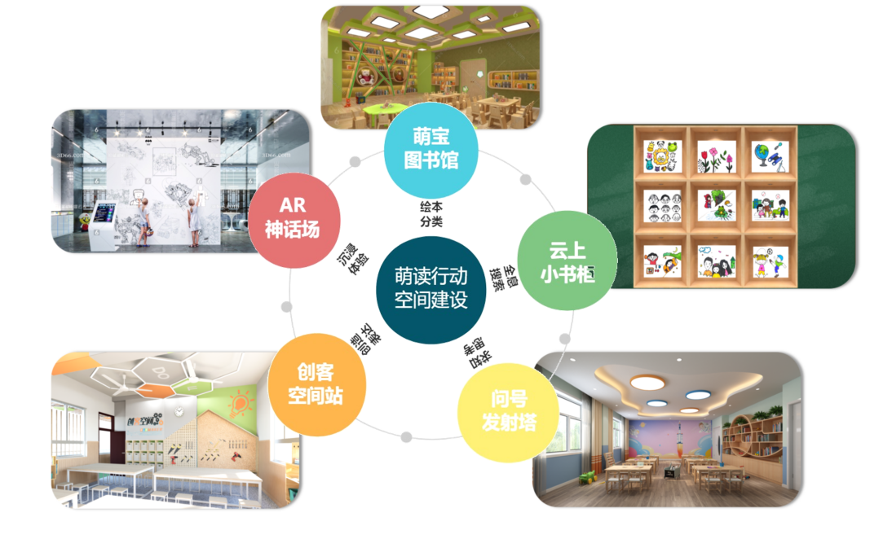

**萌读行动空间建设图**

**（2）模型构建行动：具身认知，沉浸体验**

场境建设完成后，教师如何使用，是项目推进的最初障碍。为了帮助教师有效使用阅读空间、组织幼儿游戏、提高活动效益，我们对不同阅读场境构建了不同的模型。作为教师开展幼儿多元阅读教研的重要载体。

研究思路大致分为项目研究前模型**初次建构：**关注活动开展的流程——项目研究中**再次架构：**项目研究关注模型对阅读效果产生的影响——项目研究后**最终架构：**审视多元阅读活动带给幼儿的发展。最终以达到成果辐射的效果，帮助一线教师更好地开展活动。

在项目实施的第一阶段中，我们关注多元阅读活动给孩子语言领域核心经验带来的发展，细化模型中教师对于发展幼儿阅读能力的支持，从而形成模型的再架构；在项目实施的第二阶段中，我们将关注各种阅读活动带给孩子各领域经验的融合，为模型的每一步提供具体的支架策略，形成终架构图。

**1.传统阅读优化模型：**传统阅读作为幼儿主要阅读方式，有着不可取代的地位。但由于幼儿年龄特点所带来的认知局限，幼儿无法通过文字了解复杂的故事内容。面对此问题，我们对绘本资源进行精加工，先通过进阶分级为幼儿甄选适合自身能力的绘本，同时提供辅助阅读工具，如阅读笔、阅读机器人。让幼儿能进行自能阅读。

**2.问题阅读模型：**问题阅读的具体实施幼儿在阅读中遇到问题或提出想法，个性问题个人解决，共性问题组成合作小组，如幼儿在阅读《小蓝和小黄》的绘本后，对于颜色的变色原理产生疑问，针对遇到的问题，借助萌读图书馆或云上小书柜等寻找更多相关的阅读材料，自主阅读或进行讨论，直至问题解决。

**3.创客阅读模型：**幼儿通过阅读绘本获得创意想法，如阅读建构类的书籍，希望建构如比萨斜塔般倾斜的建筑，则可以借助创客空间中的材料、资源、技术，将想法变为现实，在阅读到探究的过程中，获得深度学习的机会。

**4.场景阅读模型：**结合幼儿的兴趣挑选适宜的阅读内容，如神话故事：女娲补天，幼儿对此话题是非常感兴趣的，但是神话故事过于庞大的世界观和脱离生活的情节，让幼儿难以理解，将较为抽象的阅读内容通过VR/AR技术，让幼儿的阅读可以“看得见”“摸得着”，从而获得感知经验和认知经验。

**（3）案例研发行动：经典引路，灵活借鉴**

活动案例最能直观反映研究的过程及成果。我园积极开展案例研发行动。

**1.时间层面上。**保障弹性地阅读时间以集体教学阅读活动时间、区域游戏时间、师幼共读时间、睡前20分钟时间为幼儿阅读的基础时间，同时利用碎片化时间，有机生成活动满足幼儿其他的阅读需求。

**2.空间层面上。**教室班级内创设合理的阅读区域。以园部提供《阅读区创设指南》为指导抓手，各班创设具有班本特色的阅读区；家庭阅读中，为家长提供《亲子阅读指导建议》等阅读建议，帮助家长齐力打造书香家庭，满足幼儿在家庭环境中的阅读需求；面对全园幼儿开放多元阅读空间，采取自主管理制、预约制。保证幼儿能自主进入图书室的同时，以微课程的角度推动幼儿参与图书室的管理。

**3.材料层面上。**提供适合幼儿年龄段的各类亲自然材料，并形成小中大年龄段递进式阅读阶梯，小班主要是操作阅读，依托绘本故事，一边做一边读，在做做玩玩中读懂绘本。中班是情景手作体验，以幼儿想象为主，基于幼儿生活经验，大胆创作绘本中的角色或场景。大班幼儿利用废旧材料或者是自然材料进行材料博创，制作立体书、搭建故事场景、创编故事情节。

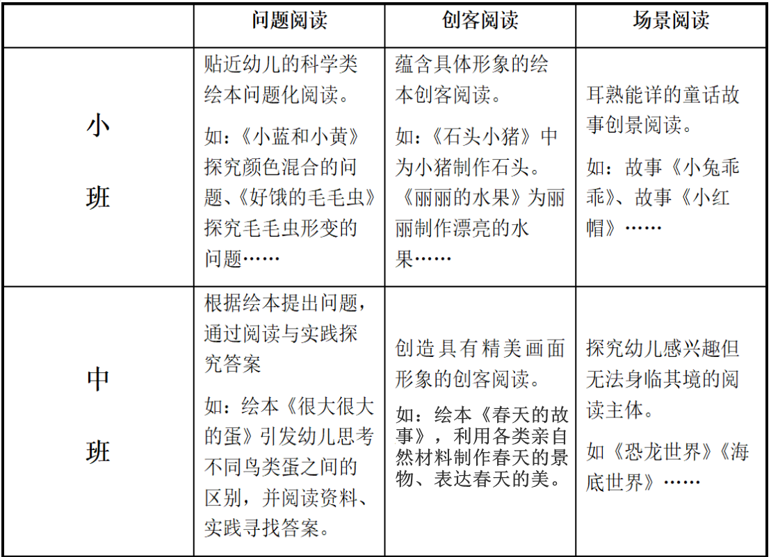**园本案例集计划**

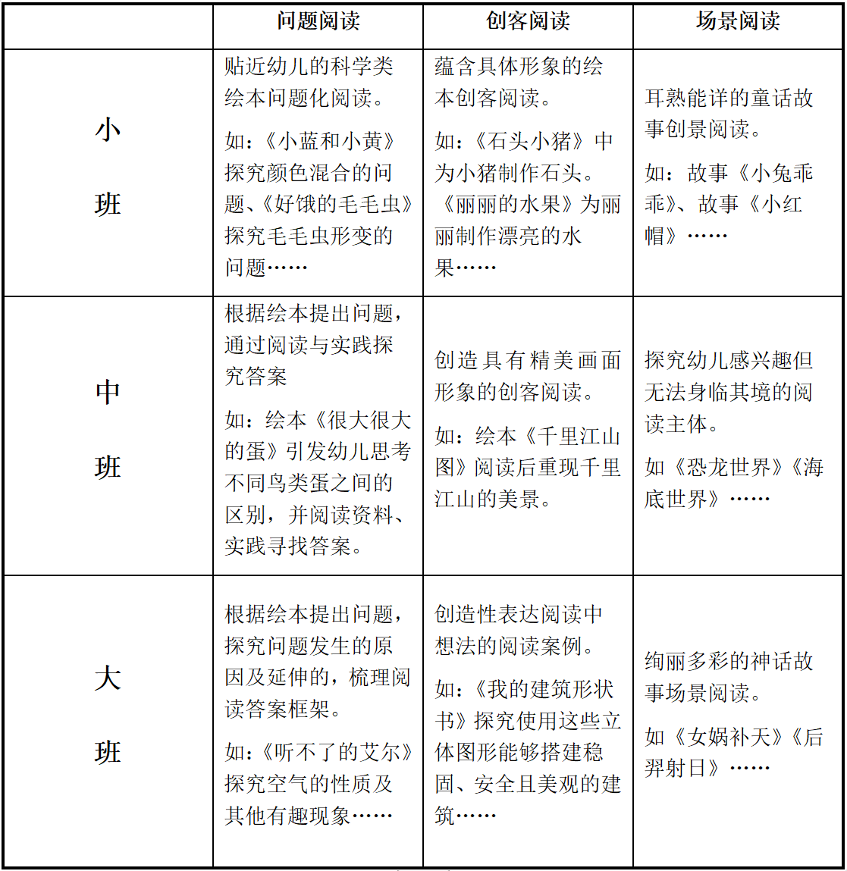

阅读活动类型与形式上，我们选取合适的活动类型与阅读形式相结合，以阅读案例的形式进行记录和分享。阅读案例包含案例背景、案例内容、反思与策略等部分组成。最终收录三种类型的阅读活动案例约30余篇，形成园本案例集。

**（4）策略优化行动：系统支持，活动促进**

为了让孩子们的多元阅读活动不仅仅局限于通过浏览所获取的认知经验。我园以主题活动的形式，开展各类丰富的主题活动。优化多元阅读策略，系统支持幼儿的各项语言核心经验发展。

**1.开发幼儿园阅读活动数据记录和反馈系统**

开发阅读手环，阅读手环可通过扫描记录幼儿进入阅读室、阅读区、阅读角的时长；可进行图书借阅的记录；可通过软件后台打卡家庭阅读情况；可通过软件上传，参与读书活动的资料。通过阅读手环记录系统，在一个阶段内能得到幼儿阅读情况的反馈报告，作为教师、家长更好地支持幼儿阅读的有力依据。

**2.家庭阅读指导**

家庭也是幼儿阅读的重要场所之一。提供《家庭阅读环境建设指南》，帮助家长给幼儿阅读提供适宜的物质环境及心理环境。提供《亲子阅读建议》、组织亲子阅读打卡活动，提升家长对早期阅读的指导能力。

**3.阅读社区联动活动**

联动园所周边社会阅读资源。积极联动公益化活动，如好书进校园，阅读宣讲等。发挥社会资源力量，扩大园所阅读资源，提升阅读品质。

**4.好书共享图书漂流活动**

每学期为小、中、大班幼儿提供60本优质绘本，图书以漂流的方式，让优质绘本在幼儿与幼儿、幼儿园与家庭、家庭与家庭之间传递。为了让家长更好地解读绘本书，教师撰写作品分析和亲子阅读建议。帮助家长支持孩子的问题阅读与创客阅读，给予亲子阅读策略支持。周五幼儿将漂流书带回家，家长陪伴孩子亲子阅读，将幼儿的阅读感想记录在《阅读档案》中。在这个过程中，教师、家长、幼儿都是阅读者，都是参与者。

**5.故事大王阅读会活动**

以班级为单位开展故事大王阅读活动，让每个孩子都有机会走到集体面前讲述表达，鼓励孩子通过创客阅读的方式制作需要的讲故事道具。用微课程的视角，建立班级独特的故事大王评选机制，通过自评、幼评等多样的形式，帮助幼儿更好地讲故事。每学期举办园级故事大王大赛，通过班级选举的方式，选出每班的讲述者和评委，推选优质故事，进行比赛。

**6.小书虫绘本剧场活动**

我园定期开展小书虫绘本剧场活动。结合园本课程的开展，在每个主题进入尾声时，结合主题开展中幼儿获得的阅读经验，通过舞台表演的形式进一步加深对作品的感悟理解，与阅读内容发生多维、多重关系。鼓励幼儿选择自己阅读过的内容作为题材。通过问题阅读的方式厘清剧本；通过创客阅读的方式制作道具；童话剧场里既有师生、亲子同台表演的经典童话《白雪公主》《三只小猪》《小红帽》，也有孩子们演绎的《猜猜我有多爱你》《垃圾桶的使命》等剧目。

**（5）评价激励行动：全程跟踪，趣味进阶**

创立“阅读档案袋”机制。一人一档记录、评价幼儿在一学期中的发展情况。档案袋分为个人信息、阅读评价、阅读材料三部分。个人信息收录幼儿的个人成长信息，作为幼儿的名片。阅读评价收录各类评价报告。包括基于阅读发展指标进行的评价分析、基于阅读手环数据的分析报告、教师与家长的观察记录和幼儿之间的奖章互评。奖章互评中我们设立“问号小达人”“阅读小书虫”“话题小领袖”“科学小院士”“表演小明星”“故事金话筒”“集赞小蜜蜂”等阅读奖章。在阅读活动开展的过程中，通过幼儿自评、幼幼互评、教师他评等多种形式进行评价，学期末以奖章的数量，颁发奖项。阅读材料部分主要收录幼儿在多元阅读活动中的过程性材料，如表征材料、创客作品、阅读日记、活动视频等，并借力网络平台，在幼儿园的网站、微信公众号上记录和展示幼儿成长的点点滴滴。

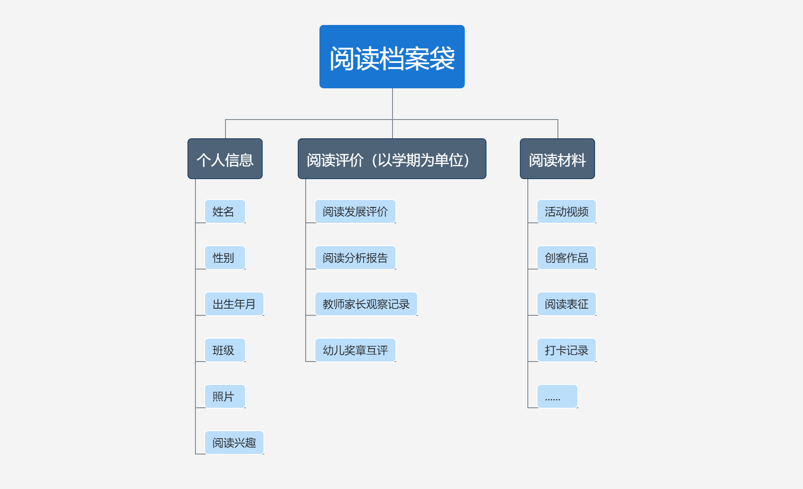**“阅读档案袋”结构图**

1. **项目建设过程**

项目立项至今，已完成五项行动部分研究。成果包含园所改造、实践模型、活动案例、教学策略等形式。

**（一）场境建设行动**

场境建设方面，基本完成萌读图书馆、创客空间站的场境建设。

**（1）儿童视角下的幼儿园图书馆绘本分类的实践研究**

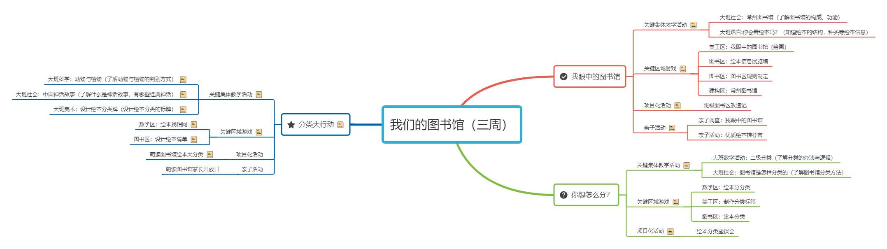萌读图书馆中，项目组以“儿童视角下的幼儿园图书馆绘本分类的实践研究”为研究方向。目标直指“幼儿如何在图书馆中立刻找到自己想要看的书”这一许多幼儿园都存在的实际问题。研究中，教师把问题抛还给了幼儿，成立幼儿“分类小组”以生成性课程的方式展开研究。形成幼儿课程的线索图。

**“**

**我**

**们**

**的**

**图**

**书**

**馆**

**”**

**生**

**成**

**性**

**课**

**程**

**线**

**索**

**图**

课程实施中，幼儿解决了“图书馆里有什么？”“绘本依照什么分类？”“这么多类别怎么合并？”三个关键问题，最后给出了两级分类标准。教师在此基础上，考虑绘本内容、画面、符号与文字等因素，在和幼儿商定后对每个类别用颜色区分出年龄段。这样的绘本分类办法不一定是逻辑最严谨的，但一定是园本课程下最适合本园幼儿的。

成语

植物

动物

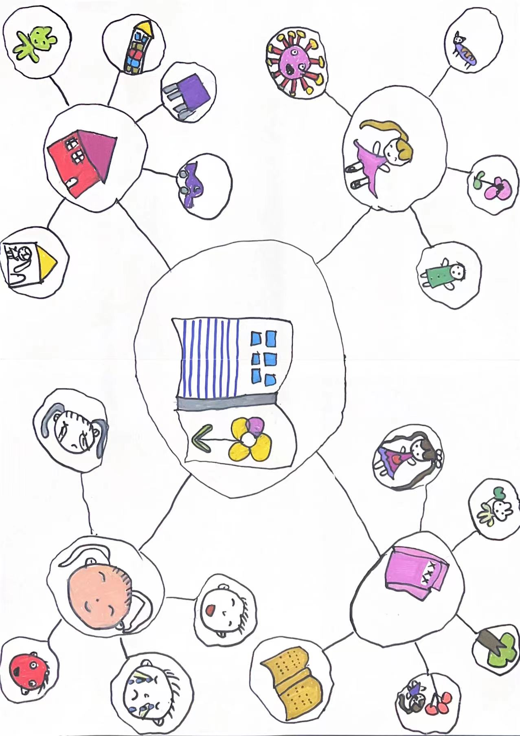

节气

神话

人

生命

节日

知识

细菌、病毒

百科

交通工具

开心

日常用品

建筑

绘本

物品

难过

情绪

痛苦

玩具

学校

生气

**幼儿课程实施中总结的两级分类标准**

|  |  |  |  |  |
| --- | --- | --- | --- | --- |
| **颜色** | **难度级别** | **年龄段** | **绘本特征** | **对接《指南》目标** |
| 红色 | Ⅰ级 | 小班 | * 故事情节简单重复 * 基本无文字 * 色彩鲜艳 * 人物造型夸张明显 * 画面细节少 | * 能口齿清楚地说儿歌、童谣或复述简短的故事。 * 主动要求成人讲故事、读图书。 * 会看画面，能根据画面说出图中有什么，发生了什么事等。 * 能理解图书上的文字是和画面对应的，是用来表达画面意义的。 |
| 橙色 | Ⅱ级 | 小班 | * 故事简短 * 有简单的拟声词或符号 * 人物造型夸张明显 * 画面细节少 |
| 黄色 | Ⅲ级 | 中班 | * 故事讲述完整的事件 * 有简短的文字，有较多的符生活中常见的符号 * 色彩丰富 * 画面信息丰富 * 内容掺杂丰富的情绪情感 | * 能结合情境感受到不同语气、语调所表达的不同意思。 * 会说本民族或本地区的语言，基本会说普通话。少数民族聚居地区幼儿会用普通话进行日常会话。 * 讲述比较连贯。 * 对生活中常见的标识、符号感兴趣，知道它们表示一定的意义。 * 能根据连续画面提供的信息，大致说出故事的情节。 * 能随着作品的展开产生喜悦、担忧等相应的情绪反应，体会作品所表达的情绪情感。 |
| 绿色 | Ⅳ级 | 中班 | * 故事讲述完整的事件，有一定因果关系。 * 有简短的文字，有较多的符生活中常见的符号 * 本地方言、故事、歌谣 * 画面信息丰富，如：人物的服装反射人物性格。 |
| 蓝色 | Ⅴ级 | 大班 | * 故事情节较为复杂，存在因果、假设等多重关系。 * 本地或少数民族传说、绕口令 * 散文诗 * 画面文字、符号信息较为复杂 * 画面存在线索，有续编的可能。 | * 能结合情境理解一些表示因果、假设等相对复杂的句子。 * 会说本民族或本地区的语言和普通话，发音正确清晰。少数民族聚居地区幼儿基本会说普通话。 * 讲述时能使用常见的形容词、同义词等，语言比较生动。 * 对图书和生活情境中的文字符号感兴趣，知道文字表示一定的意义。 * 能说出所阅读的幼儿文学作品的主要内容。 * 能根据故事的部分情节或图书画面的线索猜想故事情节的发展，或续编、创编故事。 * 对看过的图书、听过的故事能说出自己的看法。 |
| 紫色 | Ⅵ级 | 大班 | * 故事情节较为复杂，存在因果、假设等多重关系。 * 古诗 * 成语故事 * 修辞手法丰富，存在比喻、拟人等。 * 合作、分享。 |

**色彩图书分类**

|  |
| --- |
|  |

研究后，项目组依据分类实践经验总结实践模型，为此项研究形成成果辐射路径。

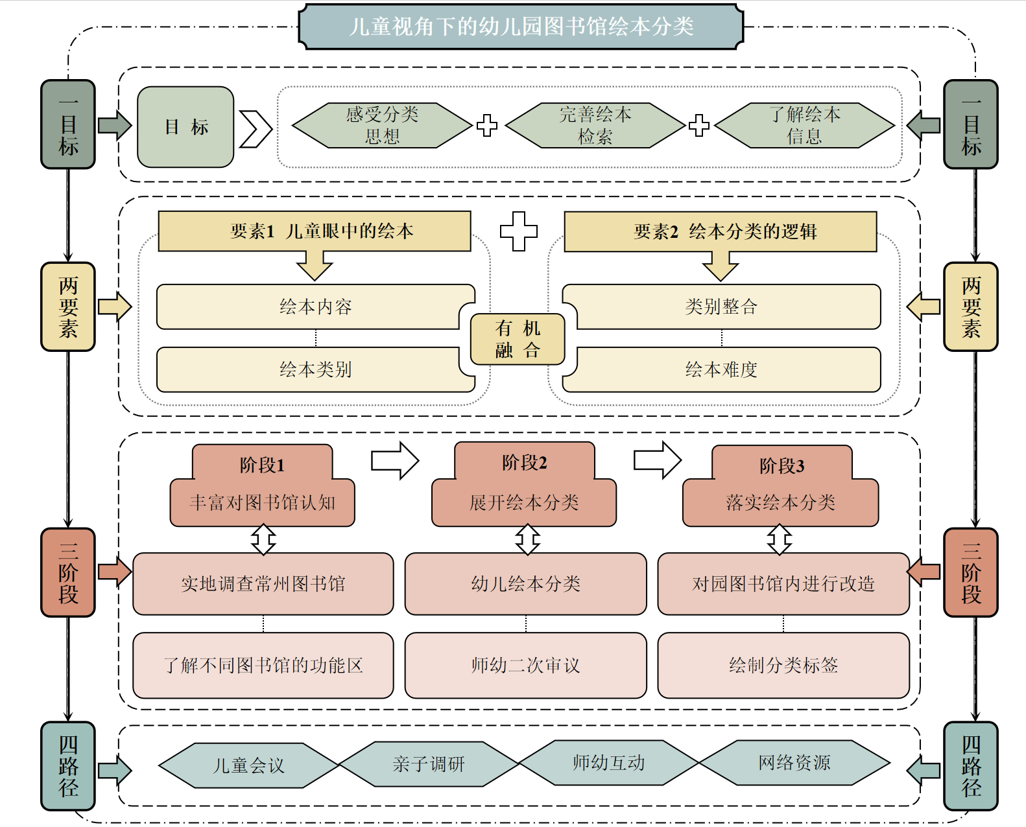

**儿童视角下的幼儿园图书馆绘本分类实践模型**

**（2）创客空间站环境改造**

创客空间站中，项目组购置了电子积木、3D打印笔、木工小机床等创意材料。提供《创客阅读记录表》这一阅读支架材料。用绘本柜将原本割裂的几大功能区整合到一起，同时呈现作品、绘本内容与阅读记录表，让幼儿创客阅读活动中既提升阅读能力，又能动手动脑，感受游戏的快乐。

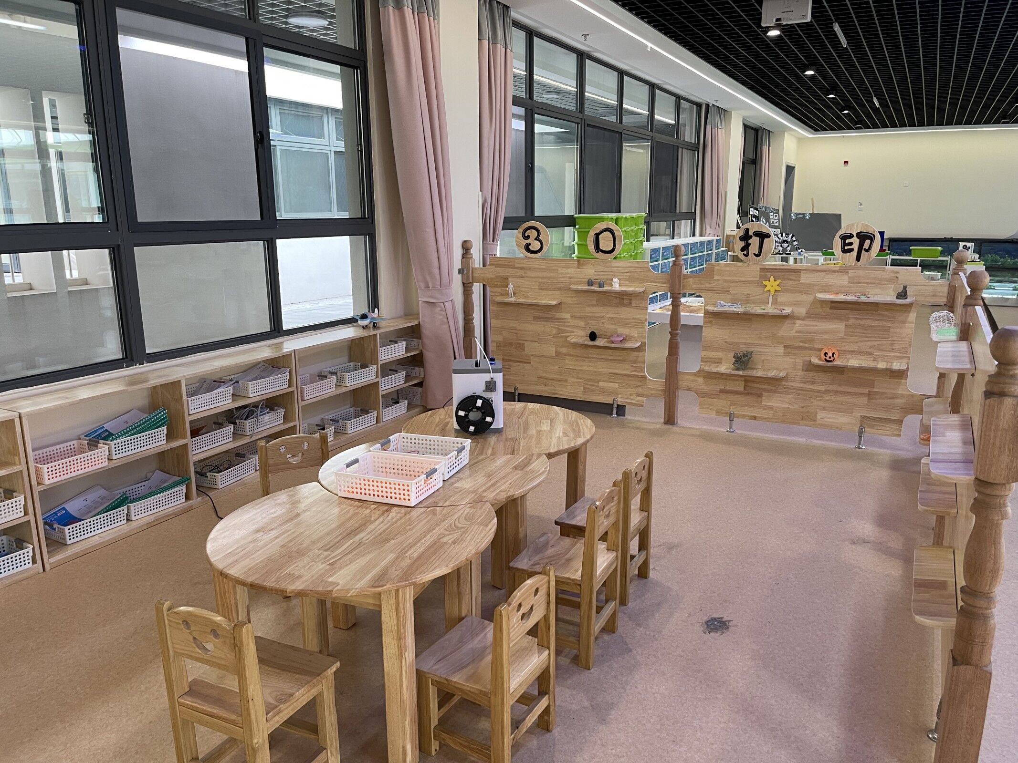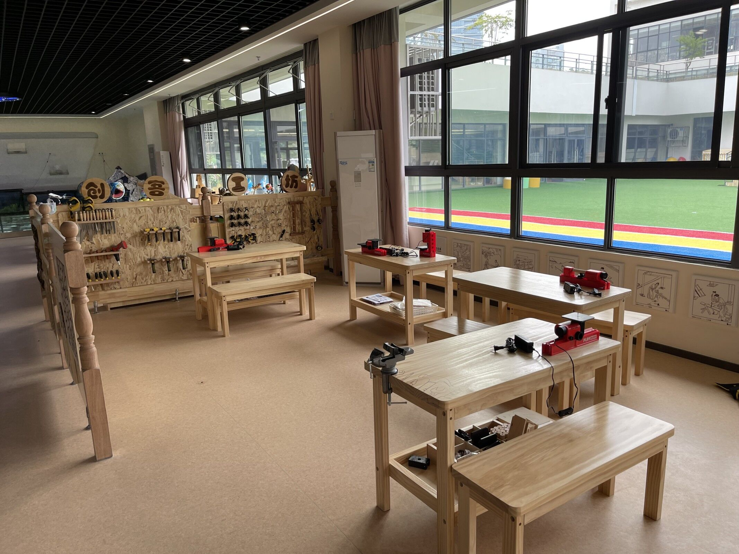

时间

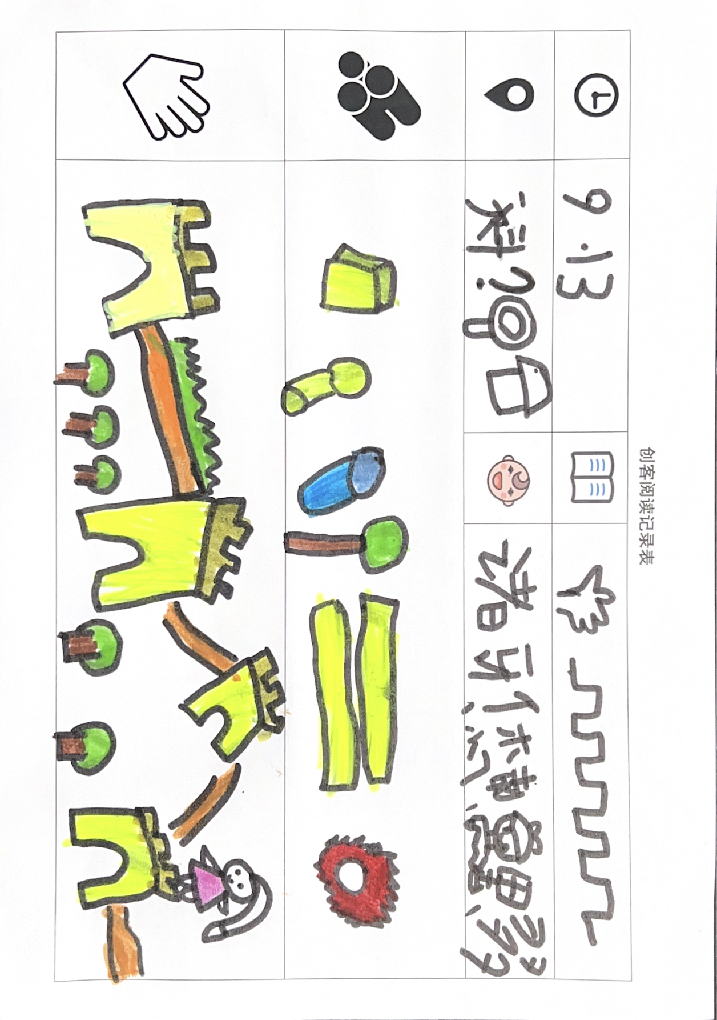

绘本名称

参与者

创作地点

需要用的材料

创作计划

**创客阅读记录表**

**（二）模型构建行动成果**

模型建构方面，细化了创客阅读活动模型，同时以绘本资源清单的方式启动多元阅读资源库建设行动，为后续教师使用模型提供抓手。

**（1）创客阅读模型细化**

项目组对创客阅读活动模型进行了细化。活动起源于幼儿的绘本阅读，阅读产生想法后由幼儿召开儿童会议，展开创意发布。当有兴趣的孩子聚到一起后，展开创意设计，正式启动项目。项目历经材料收集、创意加工、产品发布三个环节。在这个过程中阅读会频繁发生，不断与思维碰撞，发展语言领域核心经验。

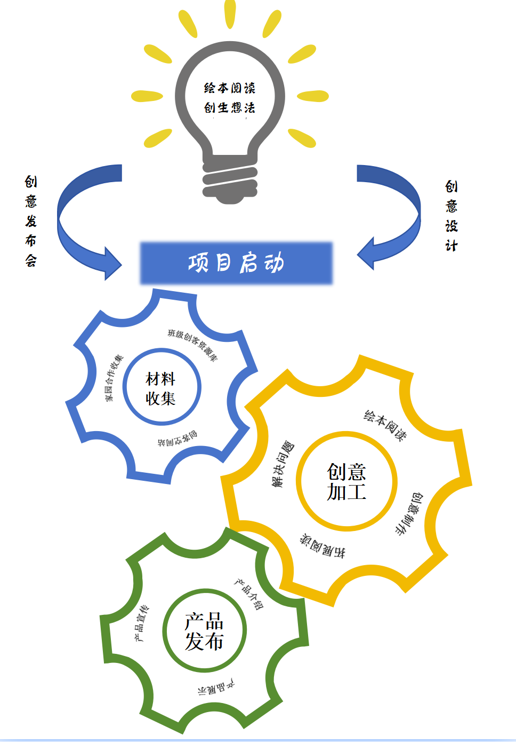

**细化后的创客阅读模型**

**（2）多元阅读资源库建设**

在此项行动中，项目组进行了多元阅读资源库的建设，现已资源库建设设计和部分资源积累。资源库预计容纳文化资源、自然资源、社会资源、绘本资源四大类可能支持多元阅读活动的资源。目前已整理了绘本资源清单，截至2023年9月整理了150多本优质绘本。列出相关语言核心经验与可能引发的多元阅读活动。续伴随着研究的深入，资源库也会逐渐丰满。

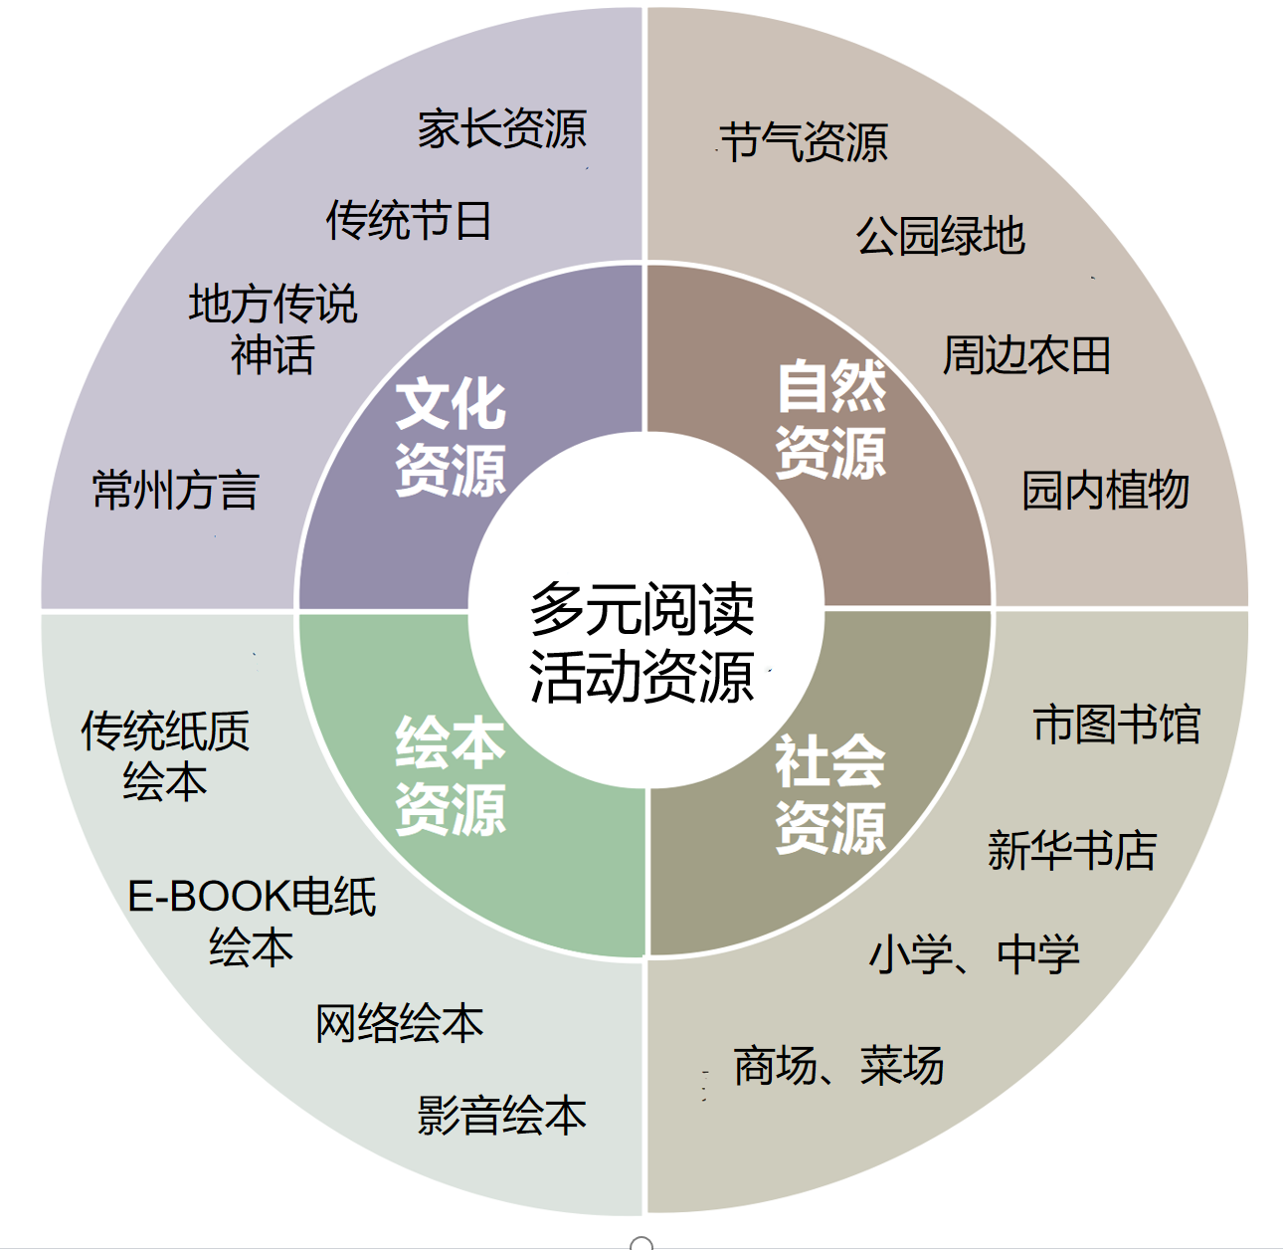

**多元阅读活动资源光圈**

**（三）案例研发行动成果**

案例研发方面，累计开发了15篇多元阅读项目化活动案例和18篇多元阅读集体活动案例。每月的项目推进活动中公开展示交流，优化阅读活动实施，辐射优质案例。

|  |  |  |  |
| --- | --- | --- | --- |
| 序号 | 年龄段 | 领域 | 课题 |
| 1 | 小班 | 语言 | 咔嚓咔嚓 |
| 2 | 小班 | 语言 | 大象和蚊子 |
| 3 | 小班 | 语言 | 好饿的毛毛虫 |
| 4 | 小班 | 语言 | 谁咬了我的大饼 |
| 5 | 小班 | 语言 | 大卫不可以 |
| 6 | 中班 | 语言 | 兔子先生去散步 |
| 7 | 中班 | 语言 | 我的连衣裙 |
| 8 | 中班 | 语言 | 礼物 |
| 9 | 中班 | 语言 | 跑跑镇 |
| 10 | 中班 | 语言 | 换一换 |
| 11 | 中班 | 语言 | 猜猜我有多爱你 |
| 12 | 大班 | 语言 | 小老鼠的探险日记 |
| 13 | 大班 | 语言 | 会飞的抱抱 |
| 14 | 大班 | 语言 | 老鼠娶亲 |
| 15 | 大班 | 语言 | 糊涂熊队划不快 |
| 16 | 大班 | 语言 | 让谁先吃好 |

**多元阅读集体活动案例汇总表**

|  |  |  |
| --- | --- | --- |
| 序号 | 年龄段 | 课题 |
| 1 | 小班 | 我的情绪小怪兽 |
| 2 | 小班 | 一起来做棒棒糖 |
| 3 | 小班 | 饼干恰恰恰 |
| 4 | 小班 | 好喝的汤 |
| 5 | 小班 | 嗨，情绪朋友 |
| 6 | 中班 | 我的房子 |
| 7 | 中班 | 高楼冰棍棒 |
| 8 | 中班 | 彩虹色的花 |
| 9 | 大班 | 线的故事 |
| 10 | 大班 | 一粒种子改变世界 |
| 11 | 大班 | “纸”来“纸”去 |
| 12 | 大班 | 地铁来了 |
| 13 | 大班 | 万里长城 |
| 14 | 大班 | 我和向日葵的故事 |
| 15 | 大班 | 我的地图我做主 |

**多元阅读项目化活动案例汇总表**

**（四）策略优化行动成果**

**1.幼儿园阅读活动数据记录和反馈系统**

项目组与软件开发公司确定了软件具体功能。包括阅读记录、阅读分析、阅读打卡。阅读记录通过条形码录入的方式记录幼儿绘本阅读的内容、绘本类别、阅读时长、阅读频率等数据，直接反馈幼儿阅读情况。 阅读分析在软件后台教师可根据阅读记录数据形成相应某幼儿的阅读分析，评价阅读能力。阅读打卡是家园互动的一种途径，可形成相应阅读圈，共读一本绘本，打卡分享阅读感受。预计此系统在2023年内完成开发工作，2024年1月投入使用。

**2.两份家庭阅读指南**

《家庭阅读环境建设指南》从空间设置、材料投放、活动支持等方面给到家长如何搭建适宜家庭阅读环境的具体操作办法。《亲子阅读指南》以20个家长在陪伴阅读中可能存在的问题给到切实可行的解决办法。经一年的投入使用，得到家长的一致好评。

**3.儿童绘本剧研究**

融合绘本阅读与舞台表演的儿童绘本剧场实践中，孩子们在表演区里表演着由绘本阅读生成的故事。剧本、道具都是阅读创生。上学期，我园幼儿展演的绘本剧《一粒种子的故事》获得了常州市“小书虫的幸福剧场”二等奖。

**（五）评价激励行动成果**

评价激励方面，开发阅读档案袋评价方式的模板，模板最初为幼儿个人信息、其次为每学期的阅读材料与阅读评价。阅读材料涵盖幼儿的阅读表征、创客作品、阅读日记、活动视频。阅读评价部分首先是每月幼幼互评的阅读奖章，其次是教师的阅读分析与观察记录，最后是家长以照片形式的阅读记录。本学期将对教师进行阅读档案袋使用的研讨，下学期投入使用。

**三、项目效果与反思**

**（一）项目效果**

**（1）项目研究成果**

项目正式立项以来取得了丰硕成果。项目获奖方面22年被确定为常州市前瞻性基础教学改革项目。23年子课题、子项目积极申报了常州市“十四五”备案课题、天宁区学校主动发展项目，并于近期开题论证。项目绩效方面，独立研发的E-BOOK互动电纸绘本获两项国家专利，并出版发行。物化成果方面，包括“幼儿园阅读活动数据记录和反馈系统”的6项。

**（2）项目研究成效**

项目对园所、教师、幼儿的发展均有助益。项目建设以来，园所方面，获市幼小衔接示范校、市融合教育基地、市stem活动特色学校等称号。教师方面，有8位教师有梯队与职称提升；7位教师在市、区层面公开交流；6位教师在市、区级评优课、基本功获奖。幼儿方面，有40位小朋友获市、区级绘本剧最佳表演奖。

**（二）项目反思**

**（1）研究中存在的不足**

**1.缺乏对研究经验的总结**

过往一年的研究实践中，项目组着重于实践推进，较少关注研讨与经验总结。教师的研究经验较为碎片化，研究论文撰写的数量与质量有待提升。

**2.缺乏对语言核心经验的关注**

不论是活动开展还是案例积累，项目组感受到教师缺乏对3-6岁儿童语言核心经验的认知。关注点聚焦在阅读形式与内容，对于幼儿的质量与支持还需要向高质量迈进。

**3.缺乏区级及以上层面的成果辐射**

目前项目的交流展示活动大多在集团范围内或友好学校。需要不断扩大成果辐射范围，从而更有效地论证研究的效度。

**（2）下一步探索的问题**

针对以上问题剖析，在往后的项目研究中将着重关注三点。一是项目组分析过往研究经验与成果，给定论文主题，由相应项目负责人定时完成相关研究论文并投稿发表。二是将《学前儿童语言学习与发展核心经验》一书作为项目组成员必读书目，通过章节导读、成员共读、个人阅读的多维阅读方式，帮助教师理解语言核心经验从而更好地指导多元阅读活动。三是与区域沟通，积极组织各类区级以上层面公开交流活动。不断论证多元阅读活动的成效。